DJNovice - junij 2021
OPOZORILO – informacijski sistem e-Dosje
Dne 20. 5. 2021 je prišlo v informacijskem sistemu e-Dosje do spremembe pri izboru zakonske podlage (ZJN-3 in ZJNPOV) pri preverjanju gospodarskega subjekta. Na osnovni strani »Vnos poizvedbe« v delu »Preverjanje na podlagi« bodo imeli naročniki na voljo dve možnosti:
- ZJNPOV
- ZJN-3
Naročniki, ki so zavezani upoštevati ZJNPOV, v tem delu za preverjanje ponudb/prijav v postopkih javnega naročanja izberejo pravno podlago za preverjanje po ZJNPOV. Naročniki, ki so zavezani upoštevati ZJN-3, pa v tem delu za preverjanje ponudb/prijav v postopkih javnega naročanja ali za preverjanje pogodb izberejo pravno podlago za preverjanje po ZJN-3.
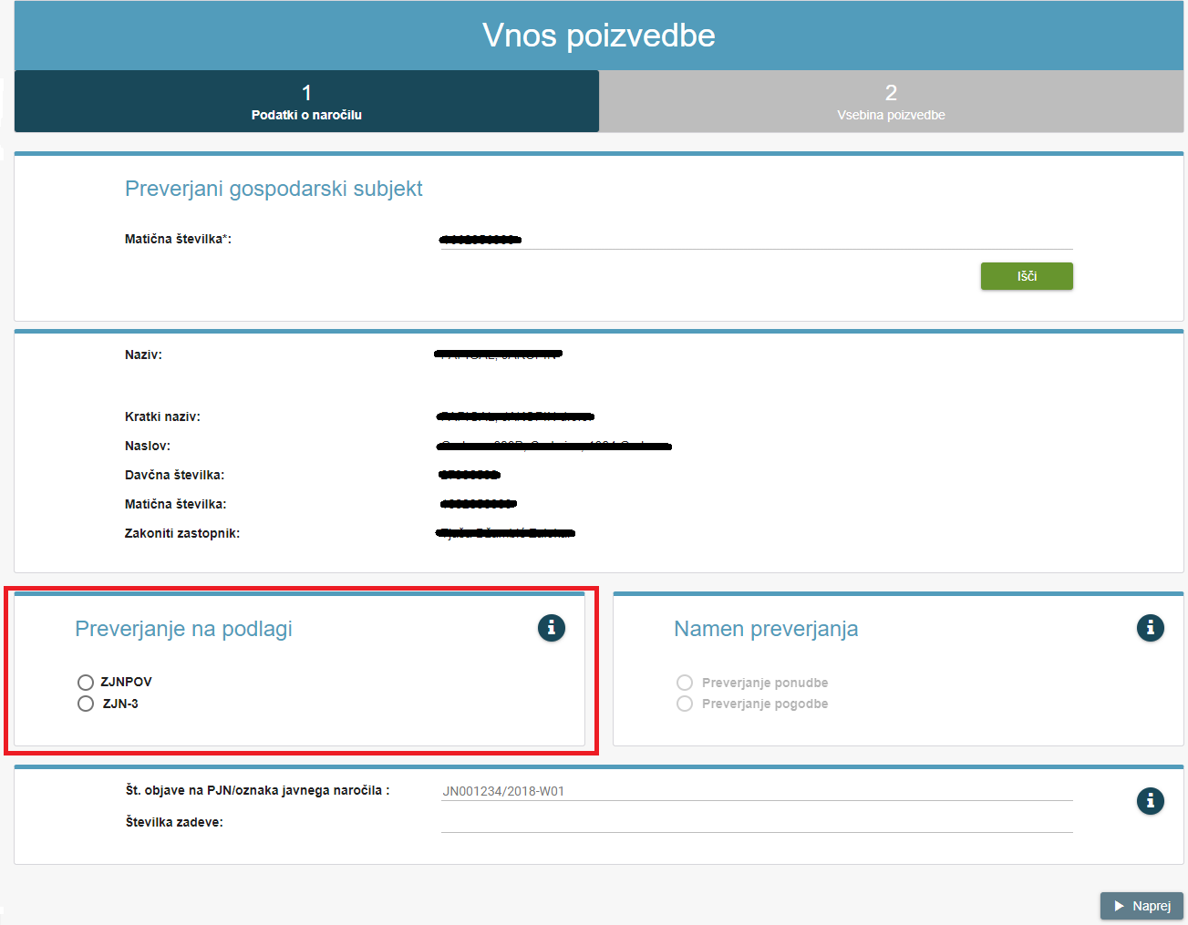
Slika 1: Osnovna stran »Vnos poizvedbe«
Popravljena navodila za informacijski sistem e-Dosje so dostopna na povezavi https://ejn.gov.si/aktualno/vec-informacij-narocniki.html, pod »Navodila za uporabnike«.

OPOZORILO – PORTAL JAVNIH NAROČIL - Objava odgovorov na pogosto zastavljena vprašanja
Uporabnike portala javnih naročil obveščamo, da smo objavili odgovore na POGOSTA VPRAŠANJA. Na portalu javnih naročil so umeščena tik pod prijavnim oknom (slika spodaj). V njih lahko uporabniki najdejo odgovore na vprašanja v zvezi z registracijo uporabnika na portalu javnih naročil, uporabniškimi pravicami in uporabniškimi skupinami. Vsebine bomo dopolnjevali in vas vabimo k njihovem ogledu.

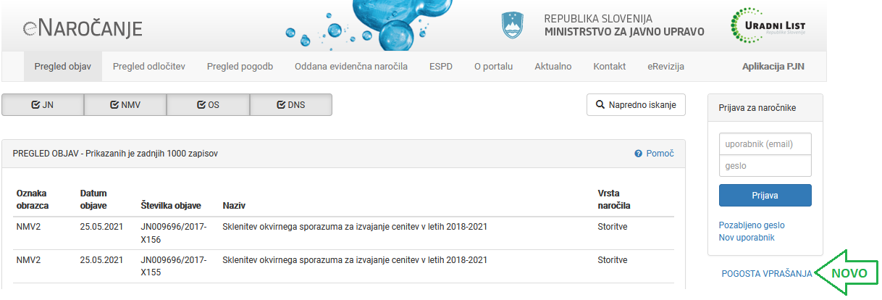
Slika 2: Osnovna stran portala javnih naročil

NE SPREGLEJTE:
Novejši sodbi sodišča EU s področja javnega naročanja:

- v zadevi C-6/20 z dne 20. maja 2021:
https://curia.europa.eu/juris/document/document.jsf;jsessionid=55FC37A1096DE873ABFB21D84BC91B44?text=&docid=241465&pageIndex=0&doclang=SL&mode=req&dir=&occ=first&part=1&cid=4987927
- v zadevi C-210/20 z dne 3. junija 2021:
https://curia.europa.eu/juris/document/document.jsf?text=&docid=242035&pageIndex=0&doclang=SL&mode=req&dir=&occ=first&part=1&cid=9286919
STIK Z NAMI
Ministrstvo za javno upravo, Direktorat za javno naročanje, Tržaška cesta 21, 1000 Ljubljana
Telefonsko svetovanje (sistem javnega naročanja): 01 478 1688, vsak torek in četrtek med 9.00 in 12.00 uro: https://ejn.gov.si/direktorat/pomoc-uporabnikom.html
Telefonsko svetovanje (tehnična pomoč, e-JN): 01 478 7876, vsak dan od ponedeljka do petka med 8.00 in 22.00 uro: https://ejn.gov.si/tehnicna-pomoc (Enotni kontaktni center državne uprave)
Enota za pomoč uporabnikom, ki izvajajo oziroma sodelujejo pri javnih naročilih, sofinanciranih s sredstvi EU (help- desk): https://ejn.gov.si/direktorat/pomoc-uporabnikom.html

